**设计思路及实现方法:**

这个软件是一个简单的网络端口扫描器。

Qt提供了QTcpSocket类，可以方便地建立TCP连接。

该扫描器就是基于TCP/IP的三次握手来判断靶机的某端口服务是否对同一局域网下的其他机器开放。

通过waitForConnected() 方法，我们就能得知是否连接成功，若成功，就将其以”rhost :”+ip+” port :”+port+” connected!”的形式进行输出。在扫描器完成其工作后，我们还可以将输出框中的文本以log日志的形式输出到一个txt文档中，以方便之后工作时的查询。

其核心代码其实只有几行：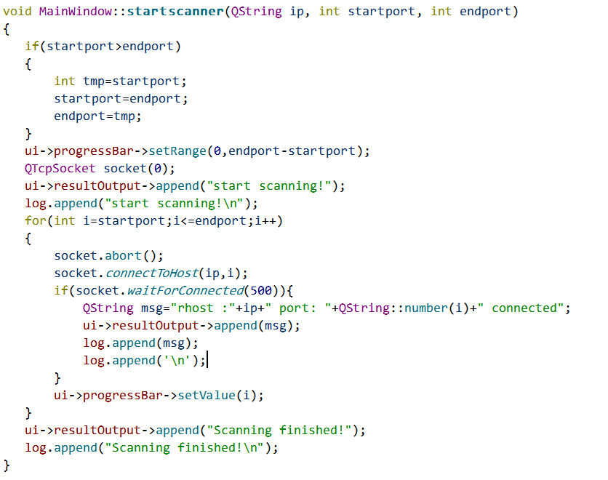

这里为了应对开始端口与结束端口出问题，我写了一个小的交换函数，使结束端口一定比开始端口大，最后我是让主机响应时间在500机器时间以内就执行接下来的记录操作的。

其余的代码主要都是为了实现界面的操作以及文本的输出。

**技术问题及解决方法:**

1，刚开始的时候发现无法导入QTcpSocket包，后来发现是需要在pro文件中加上QT += network的语句来告诉Qt将要进行网络编程的项目。

2,在ip地址的输入时，为了定死输入的只能是ip地址的格式，我采用了正则的方式来限制输入的只能是类似’数字.数字.数字.数字’的形式。

3，在放置进度条的时候，我是以百分比的形式，希望能将计算的结果设置在value值中，来实现百分比的效果，后来发现这样来，进度条只会显示在100%时候的值。然后查询帮助后发现可以通过使用range函数来实现百分比显示的效果。

4,在实现文本输出时发现只会将文本输出为一行的形式，而不是与TextBrowser中的一样分行输出。猜想是QTextBrower的格式比较特殊。于是在输出的log中的每一行假如’\n’换行符来解决该问题。